PROTÓTIPO DE TOMADA ELÉTRICA CONTROLADA REMOTAMENTE
Dyego Alekssander Maas
Prof. Francisco Adell Péricas

Introdução
Existem atualmente mais de 40 usinas hidrelétricas em construção ou planejadas para a Bacia do Rio Tapajós, em plena floresta amazônica (GREENPEACE, p. 12). Segundo o estudo de impacto ambiental realizado pela CNEC Worley Parsons, a maior dentre elas, a usina de São Luiz dos Tapajós, com potencial de geração de 8.040 MW, deve inundar quase 400 km² da floresta (apud GREENPEACE, p. 10), além de outros 2.200 km² de desmatamentos indiretos, como resultado da abertura de estradas e de outras obras relacionadas à construção da barragem, e do influxo populacional para a região (BARRETO, 2014, apud GREENPEACE, p. 10).
Por outro lado, segundo a ABESCO (2015), o Brasil desperdiçou 53 TWh no ano de 2015, valor 5,29% maior do que o registrado em 2009, e equivalente a 60% da produção total da Usina Hidrelétrica de Itaipu. Ainda de acordo com a ABESCO (2015), “as duas maiores causas do desperdício são a falta de um programa de gestão energética dentro das empresas e o uso de equipamentos defasados na indústria.”
Já no setor residencial, que representa 9,6% do consumo nacional de eletricidade (EPE (2016, p. 23), o desperdício está também associado a equipamentos que permanecem ligados em modo de “espera”. Grande parte dos equipamentos disponíveis hoje em dia possuem um modo de “espera” para ser utilizado, e que possui um consumo de energia denominado standby (DANTAS, 2014). Segundo Dantas (2014, p. 19), este consumo é formalmente “tido como um problema e é chamado de desperdício de energia do standby.” O autor também alerta que alguns tipos de aparelhos consomem “mais energia por estarem “desligados” sobre o modo em standby do que em sua função plena de utilização.” O consumo de energia dos aparelhos que ficam ligados continuamente em standby pode representar até 12% da consumo de uma residência (RODRIGUES, 2009, apud ABREU, 2016).
Nos últimos anos, “o avanço incessante das TIC (Tecnologias de Informação e Comunição) e redes de sensores, novas aplicações para melhorar a eficiência energética emergem constantemente. Por exemplo, em espaços de escritórios, temporizadores e sensores de movimento provém uma ferramenta útil para detectar e responder aos ocupantes ao mesmo tempo em que disponibilizam feedback para encorajar mudanças de comportamento” (MORENO et al., 2014, tradução nossa).
Diante deste cenário, propõe-se implementar um protótipo de tomada elétrica, cujo fornecimento de energia elétrica possa ser controlado remotamente, e que permita monitorar o consumo dos equipamentos conectados a ela.

OBJETIVOS
O objetivo deste trabalho é integrar uma tomada elétrica que possa, através do emprego de sensores e atuadores, ser controlada remotamente e que permita o monitoramento do consumo elétrico dos equipamentos conectados.
Os objetivos específicos são:
- integrar um protótipo de tomada elétrica controlada remotamente;
- permitir ativar e desativar, via aplicativo móvel, o fornecimento de energia elétrica para os aparelhos conectados à tomada;
- disponibilizar em um aplicativo móvel relatórios do consumo de energia elétrica dos aparelhos conectados à tomada.

trabalhos correlatos
São apresentados trabalhos correlatos que se assemelham em suas características à proposta deste trabalho. A seção 2.1 descreve o MeterPlug (METERPLUG, 2013), um plugue posicionado entre a tomada elétrica e um aparelho qualquer, focado em ajudar a reduzir o consumo de energia elétrica residencial. A seção 2.2 apresenta o TP-Link HS110 (TPLINK, 2015), um plugue que permite controlar remotamente o fornecimento de energia da tomada. Por fim, a seção 2.3 apresenta um protótipo de tomada elétrica controlada remotamente e que faz uso dos conceitos da Internet das coisas (WAKA, 2015).

SONOFF POW
O Sonoff Pow é um interruptor Wi-Fi que permite que permite controlar o fornecimento de energia elétrica através de um aplicativo móvel, além de monitorar o consumo de energia pelos equipamentos conectados a ele. (ITEAD, 2015). A Figura 1 mostra um interruptor Sonoff Pow com a tampa de segurança removida, e a Figura 2 apresenta o esquema de ligação do mesmo.

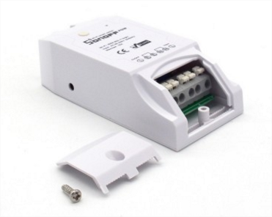
Figura 1 – Sonoff Pow com a tampa de segurança removida
Fonte: ITEA (2015)
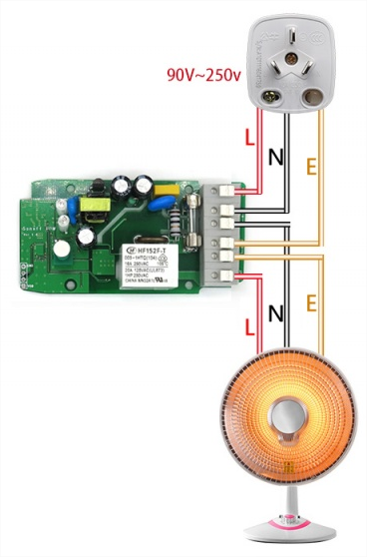
Figura 2 – Instruções de ligação
Fonte: ITEA (2015)
O interruptor requer que os fios de alimentação do aparelho, ou de uma extensão elétrica, sejam parafusados nos soquetes de entrada do interruptor. Uma vez instalado e ligado à rede de energia, é necessário conceder acesso a uma rede Wi-Fi, o que pode ser feito através de um smartphone. O usuário precisa acessar, através do smartphone, a rede Wi-Fi disponibilizada pelo interruptor, e conceder as credencias de acesso à rede doméstica. Uma vez realizados esses primeiros passos, o interruptor pode ser controlado através do aplicativo móvel eWeLink através de um rede Wi-Fi, 2G, 3G ou 4G. A Figura 3 apresenta três telas do aplicativo eWeLink: a tela de acompanhamento de consumo de energia em tempo real, a tela de histórico de consumo de energia, e uma tela de medição de consumo com temporizador e cronômetro.
Figura 3 – Aplicativo eWeLink
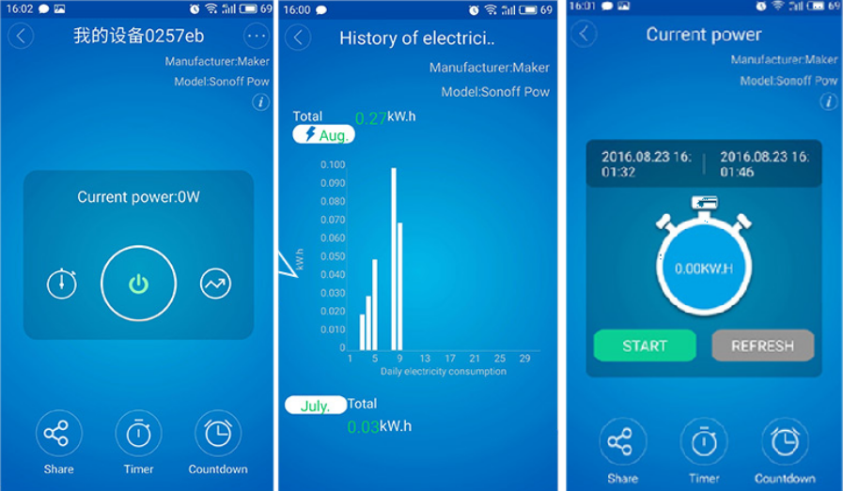
Fonte: ITEA (2015)
No aplicativo, o usuário pode então acompanhar o consumo histórico de energia do equipamento conectado ao interruptor, assim como acompanhar o consumo em tempo real. Também é possível ligar e desligar o interruptor, além de agendar agendar horários de funcionamento.

TP-LINK HS110
O plugue TP-Link HS110 permite monitorar o consumo de energia elétrica e controlar remotamente o fornecimento de energia elétrica (TPLINK, 2015). A conectividade ocorre através de Wi-Fi. Isso implica que o dispositivo permanece conectado na rede doméstica, acessando o componente web nos servidores da TP-Link, e permitindo que sejam controlados através da Internet. O plugue possui um LED indicador de status e um botão para auxiliar no processo de pareamento com o smartphone do usuário. A Figura 3 apresenta um plugue TP-Link HS110, no padrão estadunidense.
Figura 3 – Plugue TP-Link HS110
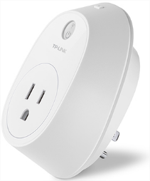
Fonte: TP-Link (2015)
O aplicativo Kasa permite configurar e gerenciar os plugues. Para configurar o TP-Link HS110, o usuário deve conectar seu smartphone na rede Wi-Fi do plugue para dar-lhe acesso à rede doméstica e à Internet. O usuário também precisa criar uma conta no serviço Kasa, através do aplicativo. A partir daí o usuário pode ativar e desativar o fornecimento de energia pelo plugue através do aplicativo, agendar horários de funcionamento e definir temporizadores. O aplicativo permite também a criação de cenas. Cada cena agrupa um conjunto de pluges, e outros dispositivos, tais como lâmpadas e interruptores inteligentes. As cenas podem ser ativadas ou desativadas pelo usuário. Quando uma cena está ativa, cada dispositivo assume a configuração definida para o mesmo naquela cena. A Figura 4 apresenta a tela de criação de conta de usuário no serviço Kasa, a tela de controle dos plugues configurados, a tela de acompanhamento e configuração dos plugues e a tela de acompanhamento de consumo de energia.
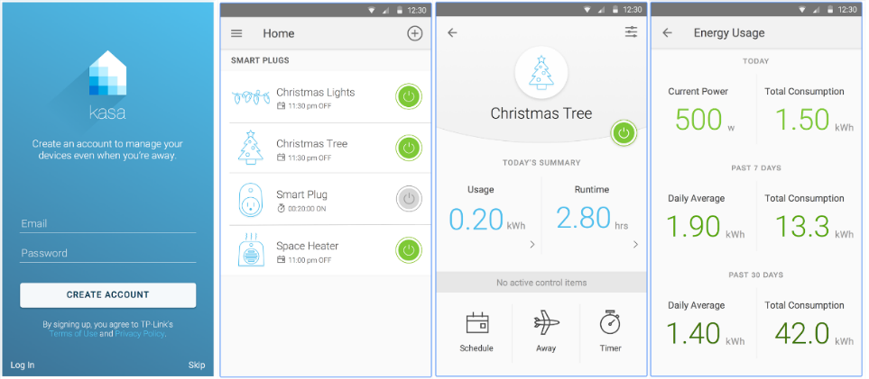
Figura 4 – Aplicativo Kasa
Fonte: Google Play (2017)

PROTÓTIPO DE CONTROLE REMOTO DE TOMADAs ELÉTRICAs
O protótipo do sistema de controle remoto de tomadas implementado por Waka (2015) empregou a plataforma de prototipagem Intel Galileo (INTEL, 2015a), além de algumas tecnologias de software livre, como o framework de automação residencial openHAB (OPENHAB, 2017) e o middleware de comunicação Mosquitto (MOSQUITTO, 2017). A Figura 5 apresenta o bloco controlador do protótipo.
Figura 5 – Bloco controlador do protótipo
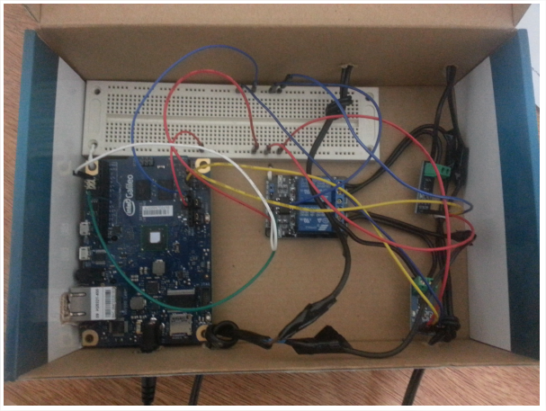
Fonte: Waka (2015)
O protótipo utiliza conectividade Wi-Fi, e permite o controle remoto do fornecimento de energia elétrica através de um portal WEB da plataforma openHAB. É acessível por um navegador de Internet. Em seu trabalho Waka (2015) afirma que o protótipo foi testado apenas dentro de uma mesma rede Wi-Fi.
O sistema realiza o monitoramento do consumo de energia elétrica pelos aparelhos conectados à tomada. Uma particularidade do protótipo é que o monitoramento do consumo se restringe à medição da corrente, e é apresentado ao usuário final na unidade de medida Ampère, com oscilação variando do positivo ao negativo por conta da natureza alternada da corrente.
No portal Web do openHAB, é possível também controlar as tomadas, ativando e desativando o fornecimento de energia elétrica para os equipamentos conectados. As Figuras 6 e 7 apresentam, respectivamente, a tela de visualização de consumo em tempo real e um gráfico detalhando o resultado de um experimento da tomada ligada com uma lâmpada incandescente com potência de 60W. O gráfico foi gerado através de recurso gráfico da plataforma openHAB.
Figura 6 – Tela de visualização de consumo em tempo real
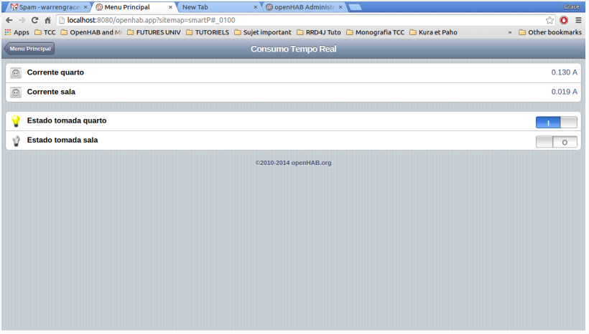
Fonte: Waka (2015)

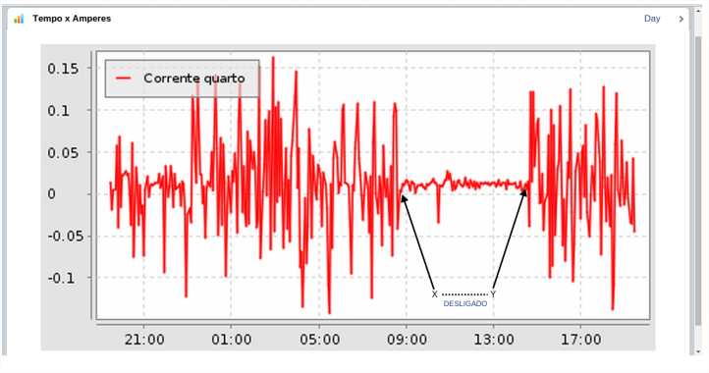
Figura 7 – Resultado de experimento com carga resistiva por 24h
Fonte: Waka (2015)

proposta do protótipo
A seção 3.1 apresenta a justificativa para o desenvolvimento desse trabalho, além dos
principais requisitos e a metodologia de desenvolvimento que será utilizada. Ademais, são
relacionados os assuntos e as fontes bibliográficas que fundamentarão o estudo proposto.

JUSTIFICATIVA
No Quadro 1 é apresentado um comparativo entre os trabalhos correlatos. Onde, as
linhas representam as características e as colunas os trabalhos.
Quadro 1 – Comparativo entre os trabalhos correlatos
Correlatos  Características | MeterPlug (2013) | TP-Link HS110 (2015) | Waka (2015)
Plataforma do aplicativo | Android/ iOS | Android / iOS | Navegador WEB
Conectividade | Bluetooth 4.0 | Wi-Fi | Wi-Fi
Permite controle remoto | Não | Sim | Sim
Monitora consumo de energia | Sim | Sim | Sim
Identifica dispositivos em modo standby | Sim | Não | Não
Utiliza arquitetura cliente/servidor | Não | Sim | Sim
Consumo do plugue/tomada | 0,1W | - | Mínimo 2,2W
Tomada disponível no padrão nacional | Não | Não | Sim
Disponível no mercado | Não | Sim (importação) | Não
Custo | - | US$ 39,99 (R$ 125,26) | R$ 443,90 (protótipo)
Fonte: elaborado pelo autor.

Conforme pode ser observado no Quadro 1, com exceção do protótipo desenvolvido por Waka (2015), todos os trabalhos correlatos assumem a forma de plugues inteligentes, de modo que não se faz necessária a alteração da infraestrutura residencial. Nesse contexto, a abordagem do plugue inteligente tem a vantagem de simplificar a implantação e reduzir seu custo, ao mesmo tempo em que confere ao usuário a possibilidade de controlar o consumo através do plugue e disponibilizando informação acerca do consumo de energia elétrica dos dispositivos a ele conectados.
Dentre os plugues, o único que não utiliza conectividade Wi-Fi é o MeterPlug. Como consequência, ele não permite o controle remoto do plugue, ficando a operação restrita a um raio de 30 metros ao redor do mesmo. Dentre os três trabalhos correlatos, o MeterPlug é o único que realiza o cálculo e previsão do custo da energia elétrica dos dispositivos conectados. Devido a problemas no desenvolvimento da versão final, o MeterPlug nunca chegou a ser lançado no mercado.
Já o plugue TP-Link HS110 possui conectividade Wi-Fi, permitindo que seja controlado remotamente através da Internet. Pelo aplicativo, oferece monitoramento de consumo de energia elétrica, controle remoto do plugue, e a criação de cenas envolvendo múltiplos dispositivos inteligentes para soluções smart home. O plugue pode ser encontrado nos mercados europeu e estadunidense, não estando disponível no Brasil. Além disso, não existem modelos no padrão brasileiro de tomadas elétricas, exigindo o uso de dois adaptadores por plugue, caso importados.
O protótipo de tomada inteligente de Waka (2015) permite ao usuário controlar o fornecimento de energia através da tomada elétrica através de um navegador WEB. No que tange ao monitoramento do consumo de energia elétrica, no entanto, ele se atém a medir a corrente elétrica que flui através do plugue. A informação de consumo, portanto, não é apresentada em um formato de fácil utilização por um usuário final. Todos os outros trabalhos correlatos apresentam a informação de potência em Watts e de consumo em kWh, facilitando cálculos de custo da energia consumida. Devido à utilização de uma placa Intel Galileo para o desenvolvimento do protótipo, o mesmo apresenta consumo mínimo 2,2W (INTEL, 2015b), consumo mínimo da placa, superior ao recomendado para um eletroeletrônico em modo standby. Assim sendo, a própria tomada pode vir a consumir mais do que um eletroeletrônico em standby conectado a ela, aumentando assim, ao invés de diminuir, o consumo de energia.
Dentre as soluções apresentadas, o MeterPlug e o protótipo de Waka (2015) têm como objetivo principal auxiliar o usuário a reduzir o consumo de energia elétrica em sua residência, e apenas o MeterPlug conta com funcionalidade para reconhecer dispositivos em modo standby. Já o TP-Link HS 110 objetiva em primeiro lugar conferir praticidade ao usuário, permitindo que ele controle os plugues em sua casa remotamente, através de aplicativo no smartphone.
Diante deste cenário, o desenvolvimento de um protótipo de tomada elétrica controlada remotamente, baseada em tecnologias abertas e compatível com o padrão de tomadas brasileiro, mostra-se relevante ao auxiliar na redução do desperdício e do consumo de energia elétrica no setor residencial brasileiro. Através de um aplicativo móvel, o usuário poderá acompanhar o consumo histórico de energia por equipamentos eletroeletrônicos conectados à tomada, além de ligar, desligar ou agendar o fornecimento de energia pela mesma.

REQUISITOS PRINCIPAIS DO PROBLEMA A SER TRABALHADO
O protótipo desenvolvido deverá:
- permitir ao usuário ativar e desativar o fornecimento de energia elétrica aos equipamentos conectados ao plugue (Requisito Funcional – RF);
- permitir ao usuário agendar horários de funcionamento do plugue, indicando quando o plugue ele deve ativar ou desativar o fornecimento de energia elétrica (RF);
- disponibilizar um relatório do consumo histórico dos equipamentos conectados a um plugue, na unidade de medida kWh (RF);
- consumir menos de 1W, ficando assim abaixo do consumo dos aparelhos eletroeletrônicos em modo standby (Requisito Não Funcional – RNF);
- apresentar compatibilidade com tomadas no padrão brasileiro (RNF);
- utilizar conectividade Wi-Fi e permitir o controle remoto do plugue através de aplicativo na plataforma Android (RNF);
- permitir que o usuário controle múltiplos plugues no mesmo aplicativo (RNF).

METODOLOGIA
O trabalho será desenvolvido observando as seguintes etapas:
- levantamento bibliográfico: realizar levantamento bibliográfico sobre protocolos de comunicação de baixo latência e tecnologias relacionadas ao conceito de Internet das coisas, e de plataformas de hardware de baixo consumo;
- elicitação de requisitos: detalhar e reavaliar os requisitos e, caso necessário, especificar novos a partir das necessidades identificadas durante a revisão bibliográfica;
- especificação e análise: formalizar as funcionalidades do protótipo através de diagramas de atividade e de caso de uso da Unified Modeling Language (UML) utilizando a ferramenta Star UML;
- implementação do protótipo: implementar o protótipo proposto, utilizando a linguagem de programação C# no ambiente de desenvolvimento Visual Studio 2017 Community Edition para as partes que envolverem processamento no lado do servidor, e a linguagem de programação C no ambiente de desenvolvimento Arduino IDE 1.8.2 para o firmware do micro controlador escolhido;
- Testes: elaborar testes para validar se o protótipo está permitindo o controle remoto dos plugues, assim como a corretude das medições de consumo de energia elétrica apresentadas em relatórios.
As etapas serão realizadas nos períodos relacionados no Quadro 2.
Quadro 2 - Cronograma
 | 2017
 | jul. |  | ago. |  | set. |  | out. |  | nov.
etapas / quinzenas | 1 | 2 | 1 | 2 | 1 | 2 | 1 | 2 | 1 | 2
levantamento bibliográfico
elicitação de requisitos
especificação e análise
implementação do protótipo
testes
Fonte: elaborado pelo autor.

REVISÃO BIBLIOGRÁFICA
Este capítulo descreve brevemente os assuntos que fundamentarão o estudo a ser
realizado: Internet das coisas, protocolos de rede de baixo consumo de banda e microcontroladores de baixo consumo energético.
O termo Internet das coisas foi cunhado pelo MIT Auto-ID Labs em 1999, ocasião em que trabalhava no campo da identificação, usando sensores sem fio para localizar e reconhecer o estado de objetos, e tecnologia de identificação por radiofrequência (ZHU et al., 2010). O conceito da Internet das coisas é considerado a terceira onda da tecnologia da informação, sucedendo a Internet e a rede de comunicação móvel (ZHU et al., 2010). A Internet das coisas é composta basicamente por três componentes: os nós de borda (as coisas), nós gateway e servidores ou datacenters (LEVY; WALLIS, 2014).
Nos últimos anos, surgiram vários protocolos de comunicação voltados à Internet das coisas. Dos mais promissores protocolos são o MQTT e o CoAP (JAFFEY, 2014). O MQTT é um protocolo leve de mensageria focado em comunicação máquina-máquina, baseado num modelo publish/subscribe. Já o CoAP é um protocolo de transferência de documentos que, ao contrário do HTTP, é desenhado para atender às necessidades de dispositivos restritos (JAFFEY, 2014).
Microcontroladores de ultra-baixa-potência são os motores computacionais que controlam os nós de borda da Internet das coisas (LEVY; WALLIS, 2014). Dependendo da aplicação, os nós podem coletar dados, enviar dados, ou ambos, e devem fazê-los com o menor consumo possível, seja de banda de dados ou consumo energético (LEVY; WALLIS, 2014).
Referências
ABESCO. Brasil desperdiça R$ 12 bi em 5 anos. [S.l.], 2015. Disponível em: <http://www.abesco.com.br/pt/novidade/brasil-desperdica-r-12-bi-em-5-anos/>. Acesso em: 25 mar. 2017.
ABREU, Hereo I. de. [S.l.], 2016. Eficiência Energética de Equipamentos Elétricos Residenciais: Como Reduzir o Consumo de Energia Elétrica. Disponível em: <http://faip.revista.inf.br/imagens_arquivos/arquivos_destaque/AnqG5Jid7wv2BCx_2016-6-11-15-26-21.pdf> Acesso em: 25 mar. 2017.
ALLAN, Alasdair. [Austin], 2016. Using the ESP8266 to build the Internet of Things. In: OSCON, 18, 2016, Austin, TX. Anais eletrônicos... Sebastopol, CA: O'Reilly, 2016. Não paginado.
DANTAS, Bruno F. Estimativa do impacto no consumo de energia causado pelo standby dos aparelhos eletroeletrônico. 2014. 92 f. Dissertação (Mestrado em Metrologia) - Programa de Pós-Graduação em Metrologia (Área de concentração: Metrologia para Qualidade e Inovação) - Pontifícia Universidade Católica do Rio de Janeiro. Rio de Janeiro.
EPE. Balanço Energético Nacional: Relatório Síntese, Ano Base 2015. 2016. Disponível em: <https://ben.epe.gov.br/downloads/Relatorio_Final_BEN_2016.pdf>. Acesso em: 24 mar. 2017.
GREENPEACE. Relatório de Hidrelétricas na Amazônia: Um Mau Negócio Para o Brasil e Para o Mundo. São Paulo. 2016. Disponível em: <http://www.greenpeace.org/brasil/Global/brasil/documentos/2016/relatorio_hidreletricas_na_amazonia.pdf>. Acesso em: 24/03/2017.
GALVANONI, Frances; LOCK Tom. Painel 6: Energy Saving Recommended: Delivering improved product standards, market presence and quality. In: ECEEE 2007 SUMMER. 6.248, 2007. ECEEE. p. 1237-1248. Disponível em: <http://www.eceee.org/library/conference_proceedings/eceee_Summer_Studies/2007/Panel_6/6.248/paper>. Acesso em: 26 mar. 2017.
GOOGLE PLAY. Kasa. [S.l.], 2017. Disponível em: <https://play.google.com/store/apps/details?id=com.tplink.kasa_android>. Acesso em: 26 mar. 2017.
JAFFEY, Toby. MQTT and CoAP, IoT Protocols. [S.l.], 2014. Disponível em: <https://eclipse.org/community/eclipse_newsletter/2014/february/article2.php>. Acessado em 3 abr. 2017.
INTEL. Intel. [S.l.], 2015a. Disponível em: <http://www.intel.com/content/www/us/en/support/boards-and-kits/intel-galileo-boards/intel-galileo-board.html>. Acesso em: 29 mar. 2017.
INTEL. Intel. [S.l.], 2015b. Disponível em: <http://www.intel.com/content/www/us/en/support/boards-and-kits/intel-galileo-boards/000006250.html>. Acesso em: 28 mar. 2017.
LEVY, Markus; WALLIS, Mark. The challenges of microcontrollers living on the edge (of the IoT). [S.l.], 2014. Disponível em: <http://embedded-computing.com/articles/the-challenges-of-microcontrollers-living-on-the-edge-of-the-iot/>. Acesso em: 3 abr. 2017.
METERPLUG. Indiegogo. [S.l.], 2013. Disponível em: <https://www.indiegogo.com/projects/meterplug-lower-your-electricbill-measure-real-electric-cost#/>. Acesso em: 15 fev. 2017.
MORENO, Victoria M. et al. How can We Tackle Energy Efficiency in IoT Based Smart Buildings? Sensors. Murcia. 14. p. 9582-9614. maio 2014.
MOSQUITTO. Mosquitto. [S.l.], 2017. Disponível em: <https://mosquitto.org>. Acesso em: 25 mar. 2017.
OPENHAB. OpenHAB. [S.l.], 2017. Disponível em: <https://www.openhab.org>. Acesso em: 25 mar. 2017.
PPLWARE. PplWare. [S.l.], 2016. Disponível em: <https://pplware.sapo.pt/gadgets/tp-link-lanca-tomadas-interruptores-lampadas-inteligentes/>. Acesso em: 26 mar. 2017.
TPLINK. TP-Link. [S.l.], 2015. Disponível em: <http://www.tp-link.com/us/products/details/cat-5516_HS110.html>. Acesso em: 26 mar. 2017.
WAKA, Grace M. Controle remoto de tomadas elétricas baseado nos conceitos da Internet das coisas. 2015. 54 fl. Trabalho de conclusão de curso – Universidade Federal do Rio Grande do Sul, Porto Alegre. Disponível em: <https://www.lume.ufrgs.br/bitstream/handle/10183/126073/000972344.pdf>. Acesso em: 20 fev. 2017.
ZHU, Quian et al. Iot gateway: Briding wireless sensor networks into internet of things. In: IEEE. Embedded and Ubiquitous Computing (EUC), 2010 IEEE/IFIP 8th International conference on. [S.l.], 2010. p. 347-352.

ASSINATURAS
(Atenção: todas as folhas devem estar rubricadas)

Assinatura do(a) Aluno(a): _____________________________________________________

Assinatura do(a) Orientador(a): _________________________________________________

Assinatura do(a) Coorientador(a) (se houver): ______________________________________

Observações do orientador em relação a itens não atendidos do pré-projeto (se houver):

FORMULÁRIO DE avaliação – PROFESSOR TCC I
Acadêmico(a):
Avaliador(a):
ASPECTOS AVALIADOS¹ |  | atende | atende parcialmente | não atende
ASPECTOS TÉCNICOS | - INTRODUÇÃO  O tema de pesquisa está devidamente contextualizado/delimitado?
ASPECTOS TÉCNICOS | O problema está claramente formulado?
ASPECTOS TÉCNICOS | - OBJETIVOS  O objetivo principal está claramente definido e é passível de ser alcançado?
ASPECTOS TÉCNICOS | Os objetivos específicos são coerentes com o objetivo principal?
ASPECTOS TÉCNICOS | - TRABALHOS CORRELATOS  São apresentados trabalhos correlatos, bem como descritas as principais funcionalidades e os pontos fortes e fracos?
ASPECTOS TÉCNICOS | - JUSTIFICATIVA  Foi apresentado e discutido um quadro relacionando os trabalhos correlatos e suas principais funcionalidades com a proposta apresentada?
ASPECTOS TÉCNICOS | São apresentados argumentos científicos, técnicos ou metodológicos que justificam a proposta?
ASPECTOS TÉCNICOS | São apresentadas as contribuições teóricas, práticas ou sociais que justificam a proposta?
ASPECTOS TÉCNICOS | - REQUISITOS PRINCIPAIS DO PROBLEMA A SER TRABALHADO  Os requisitos funcionais e não funcionais foram claramente descritos?
ASPECTOS TÉCNICOS | - METODOLOGIA  Foram relacionadas todas as etapas necessárias para o desenvolvimento do TCC?
ASPECTOS TÉCNICOS | Os métodos, recursos e o cronograma estão devidamente apresentados e são compatíveis com a metodologia proposta?
ASPECTOS TÉCNICOS | - REVISÃO BIBLIOGRÁFICA (atenção para a diferença de conteúdo entre projeto e pré-projeto)  Os assuntos apresentados são suficientes e têm relação com o tema do TCC?
ASPECTOS TÉCNICOS | As referências contemplam adequadamente os assuntos abordados (são indicadas obras atualizadas e as mais importantes da área)?
ASPECTOS METODOLÓGICOS | - LINGUAGEM USADA (redação)  O texto completo é coerente e redigido corretamente em língua portuguesa, usando linguagem formal/científica?
ASPECTOS METODOLÓGICOS | A exposição do assunto é ordenada (as ideias estão bem encadeadas e a linguagem utilizada é clara)?
ASPECTOS METODOLÓGICOS | - ORGANIZAÇÃO E APRESENTAÇÃO GRÁFICA DO TEXTO  A organização e apresentação dos capítulos, seções, subseções e parágrafos estão de acordo com o modelo estabelecido?
ASPECTOS METODOLÓGICOS | - ILUSTRAÇÕES (figuras, quadros, tabelas)  As ilustrações são legíveis e obedecem às normas da ABNT?
ASPECTOS METODOLÓGICOS | - REFERÊNCIAS E CITAÇÕES  As referências obedecem às normas da ABNT?
ASPECTOS METODOLÓGICOS | As citações obedecem às normas da ABNT?
ASPECTOS METODOLÓGICOS | Todos os documentos citados foram referenciados e vice-versa, isto é, as citações e referências são consistentes?

PARECER – PROFESSOR DE TCC I ou COORDENADOR DE TCC
(preencher apenas no projeto):
O projeto de TCC será reprovado se:
- qualquer um dos itens tiver resposta NÃO ATENDE;
- pelo menos 4 (quatro) itens dos ASPECTOS TÉCNICOS tiverem resposta ATENDE PARCIALMENTE; ou
- pelo menos 4 (quatro) itens dos ASPECTOS METODOLÓGICOS tiverem resposta ATENDE PARCIALMENTE.
PARECER: | ( ) APROVADO | ( ) REPROVADO
Assinatura: Data:
FORMULÁRIO DE avaliação – PROFESSOR AVALIADOR
Acadêmico(a):
Avaliador(a):
ASPECTOS AVALIADOS¹ |  | atende | atende parcialmente | não atende
ASPECTOS TÉCNICOS | - INTRODUÇÃO  O tema de pesquisa está devidamente contextualizado/delimitado?
ASPECTOS TÉCNICOS | O problema está claramente formulado?
ASPECTOS TÉCNICOS | - OBJETIVOS  O objetivo principal está claramente definido e é passível de ser alcançado?
ASPECTOS TÉCNICOS | Os objetivos específicos são coerentes com o objetivo principal?
ASPECTOS TÉCNICOS | - TRABALHOS CORRELATOS  São apresentados trabalhos correlatos, bem como descritas as principais funcionalidades e os pontos fortes e fracos?
ASPECTOS TÉCNICOS | - JUSTIFICATIVA  Foi apresentado e discutido um quadro relacionando os trabalhos correlatos e suas principais funcionalidades com a proposta apresentada?
ASPECTOS TÉCNICOS | São apresentados argumentos científicos, técnicos ou metodológicos que justificam a proposta?
ASPECTOS TÉCNICOS | São apresentadas as contribuições teóricas, práticas ou sociais que justificam a proposta?
ASPECTOS TÉCNICOS | - REQUISITOS PRINCIPAIS DO PROBLEMA A SER TRABALHADO  Os requisitos funcionais e não funcionais foram claramente descritos?
ASPECTOS TÉCNICOS | - METODOLOGIA  Foram relacionadas todas as etapas necessárias para o desenvolvimento do TCC?
ASPECTOS TÉCNICOS | Os métodos, recursos e o cronograma estão devidamente apresentados e são compatíveis com a metodologia proposta?
ASPECTOS TÉCNICOS | - REVISÃO BIBLIOGRÁFICA (atenção para a diferença de conteúdo entre projeto e pré-projeto)  Os assuntos apresentados são suficientes e têm relação com o tema do TCC?
ASPECTOS TÉCNICOS | As referências contemplam adequadamente os assuntos abordados (são indicadas obras atualizadas e as mais importantes da área)?
ASPECTOS METODOLÓGICOS | - LINGUAGEM USADA (redação)  O texto completo é coerente e redigido corretamente em língua portuguesa, usando linguagem formal/científica?
ASPECTOS METODOLÓGICOS | A exposição do assunto é ordenada (as ideias estão bem encadeadas e a linguagem utilizada é clara)?

PARECER – PROFESSOR AVALIADOR:
(preencher apenas no projeto)
O projeto de TCC ser deverá ser revisado, isto é, necessita de complementação, se:
- qualquer um dos itens tiver resposta NÃO ATENDE;
- pelo menos 5 (cinco) tiverem resposta ATENDE PARCIALMENTE.
PARECER: | ( ) APROVADO | ( ) REPROVADO

Assinatura: Data:

